Отчет
по тематическим киномероприятиям, проводимым
в рамках киноакции «Кинематограф против наркотиков»
в МБУ «СКЦ МО Новопластуновском СП»
за февраль 2019 г.

Наименование муниципального образования | Наименование мероприятия  (краткая информация о мероприятии, приглашенных специалистах и категории зрительской аудитории) | Местопроведения | Дата, время проведения | Кол-во участников | Наименование продемонстрированныхфильмов
МБУ «СКЦ МО Новопластуновское СП» | 15.02.2019.в Доме Культуры ст. Новопластуновской прошел тематический кинолекторий «В здоровом теле, здоровый дух»,в котором говорилось о том, как же сформировать знания о здоровье, а так же помочь учащимся осознать возможность разумного отношения к своему здоровью, определить свои вредные привычки, выработать реальные «рецепты здоровья». По завершению мероприятия участники просмотрели фильм анитинаркотической тематики.  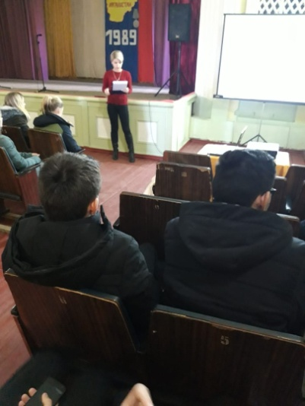  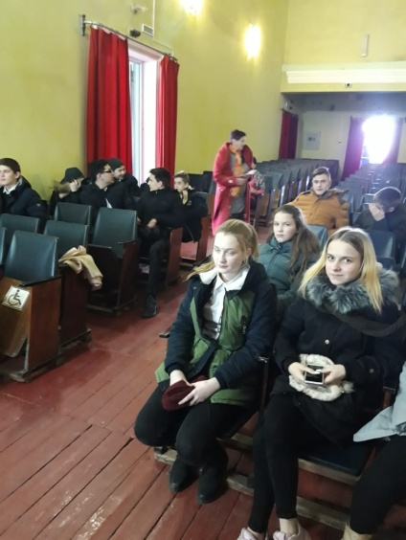 | МБУ «СКЦ МО Новопластуновское СП»  ул. Кооперативная 23 | 15.02.2019г.  13:00 | 20 чел. | «Чижик Пыжик»
Структурное подразделение клуб хутора Бальчанский | 15.02.2019 в клубе х. Бальчанского прошел тематический кинолекторий «Красивый, но опасный мак»,в котором говорилось о том, что именно из этого растения – красивого красного мака получают наркотик. В состав растения входит такое вещество, как морфий, который перерабатывается в героин. Мак выращивали и использовали в течение тысячи лет. Наркотик, который из него получают, может приводить к медленной смерти. В завершении мероприятия участникам мероприятия был показан фильм антинаркотической тематики.  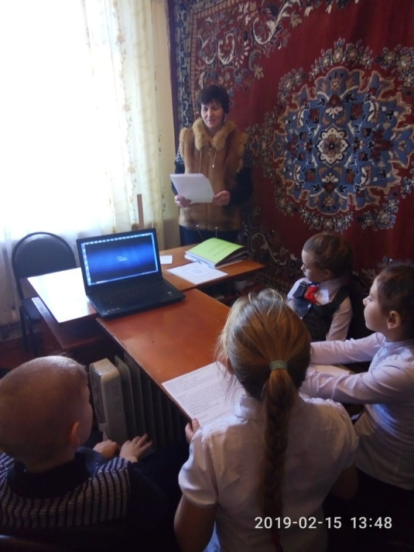 | Клуб х.Бальчанский  ул. Школьная 15 | 15.02.2019г.  13.30 ч | 6 чел | «Чижик Пыжик»
Структурное подразделение  клуб хутора  Междуреченский | 15.02.2019 в клубе х.Междуреченского  Был проведен конкурс рисунка «Здоровье – это здорово!». Общая направленность мероприятия: предоставить возможность детям выразить свое отношение к вопросу пропаганды здорового образа жизни, внести свой вклад к развитию наглядной рекламы. Все дети отнеслись очень серьёзно к этой работе. Ребята рисовали не только, как они занимаются спортом, но и как правильно питаются и отдыхают. В завершении мероприятия участникам мероприятия был показан фильм антинаркотической тематики.  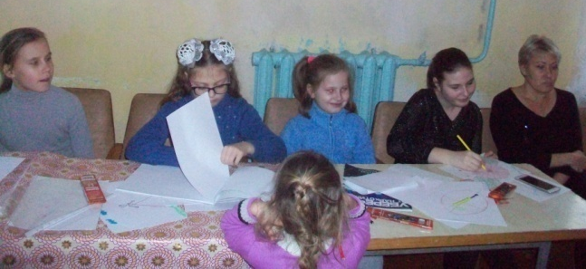  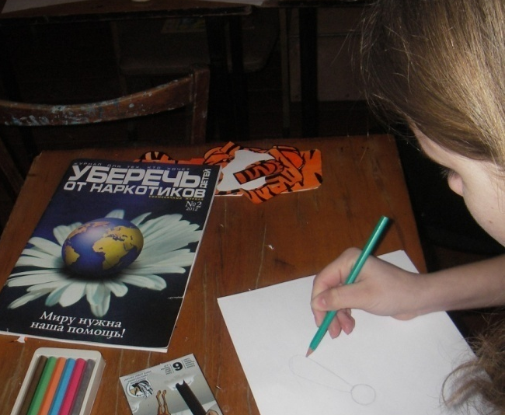 | Клуб х.Междуреченский  ул.Ленина 15 А | 15.02.2019г  15:30ч | 15 чел | «Чижик Пыжик»

